Московский государственный технический

университет им. Н.Э. Баумана

Факультет «Информатика и системы управления»
Кафедра ИУ5 «Системы обработки информации и управления»

Курс «Парадигмы и конструкции языков программирования»

Отчет по лабораторной работе №4
«Разработка универсального алгоритма анализа. Часть 1»

Выполнил: |  | Проверил:
студент группы ИУ5-32Б |  | преподаватель каф. ИУ5
Яковлев Сергей |  | Гапанюк Ю.Е.
Подпись и дата: |  | Подпись и дата:

Москва, 2024 г.

Задание:
Разработать модуль, что будет отвечать за непосредственную расшифровку полученного клейма.
Выполнение:
Т.к. приёмочные клейма в массе своей достаточно линейны, то большой сложности их расшифровка не приставляет.
- Выделим значимый для нас код:
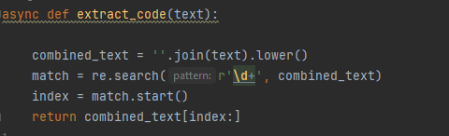
- Пройдёмся по БД в поисках значения с нужным кодом:
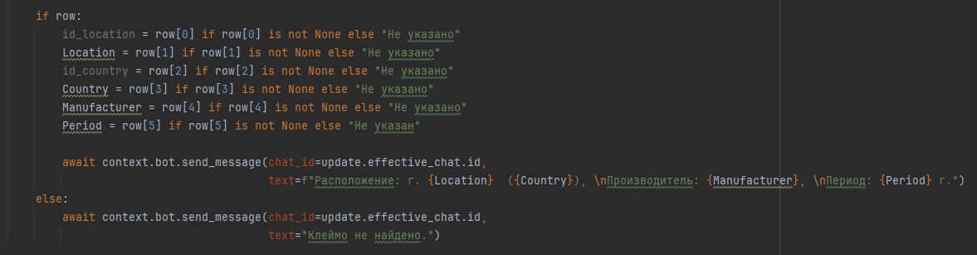
Пример работы c различным качеством исходного текста:
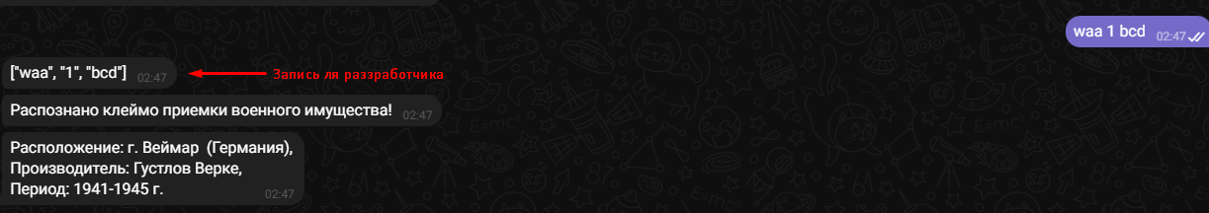
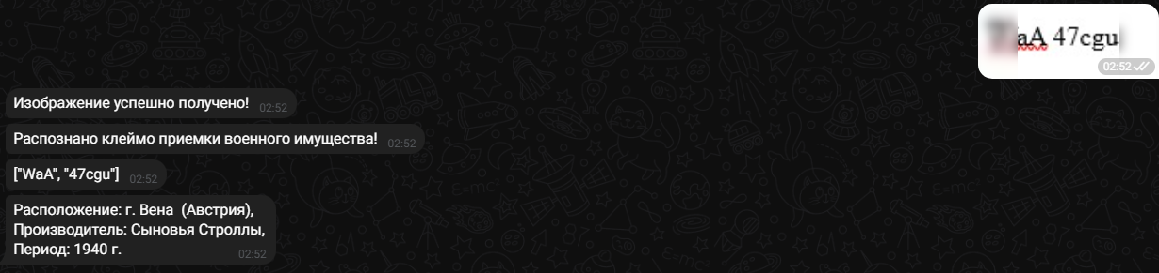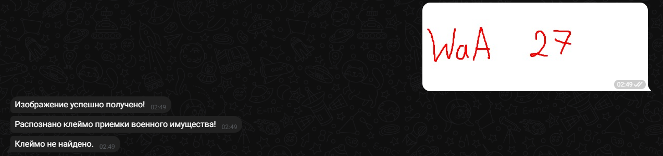
Задача считывания же ЛОЗа оказывается гораздо менее тривиальной. Как выяснилось при анализе исходных данных, клейма далеко не всегда набивались системно (как, например, в Красной армии). Спустя множество попыток лучшим вариантом алгоритма был признан следующий:
- Разделим все входящие сокращения на 3 типа:
- Числовое - 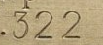
- Ключевое - 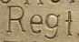
- Описание - 
- Заметим, что описания зачастую идут после ключевых элементов, а числовые – перед. По этому признаку сформируем структуру “Атрибут”, которая будет хранить части исходного текста в следующем виде:
    - Ключ-значение – содержит ключевое значение для каждого атрибута
    - Описание – массив описаний
    - Номер – числовое значение каждого атрибута
    - Имя – для именных формирований
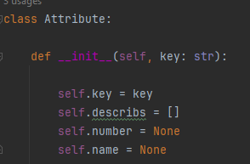
- Напишем класс ЛОЗа и базовую расшифровку без учета исключительных моментов:
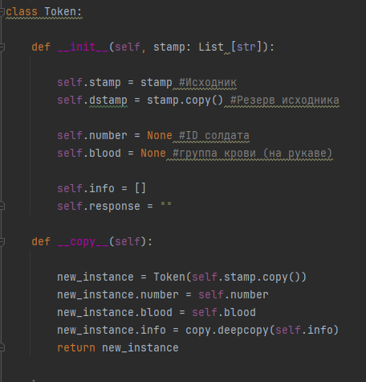
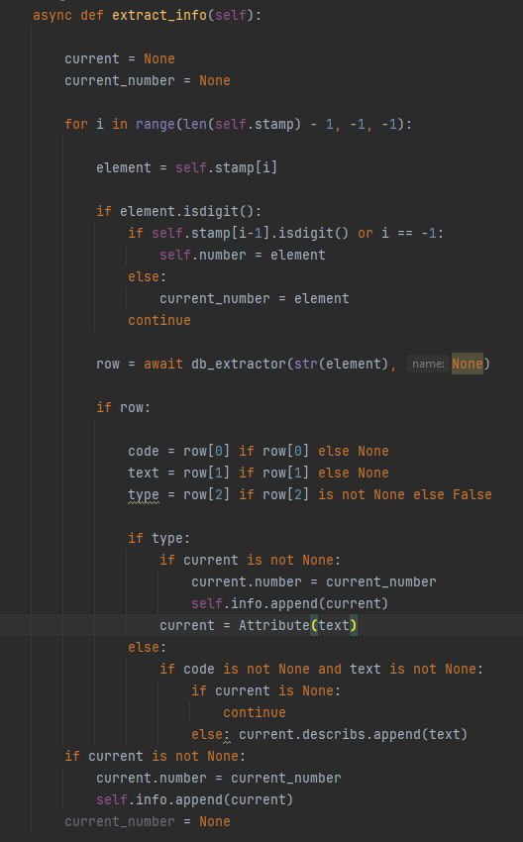
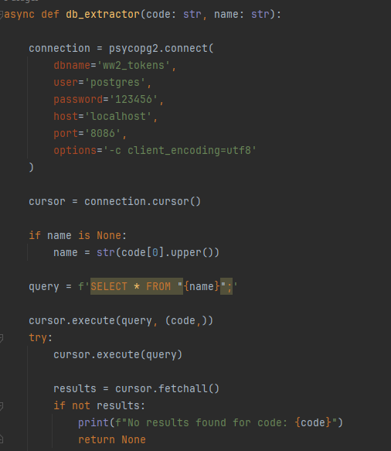
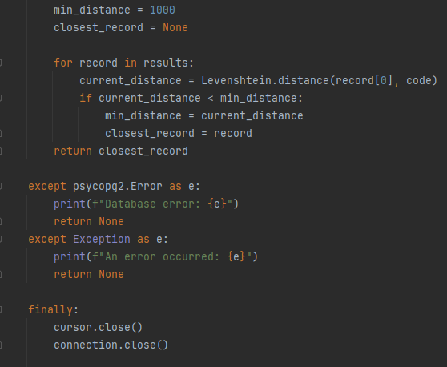
Пример того, как хранятся данные в БД:
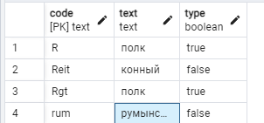
Пример того, как на данный момент работает расшифровка:


